档案里的故事8

“建市60周年•印记”：古韵悠悠大通街
大通，江南历史文化名镇，其传统建筑群的核心地区为隔江相望的和悦老街和澜溪老街。
和悦老街，坐落在和悦洲上，原名“荷叶洲”，相传古逻国王太子朝圣九华山，路过今枞阳县藕山，不小心将完整的藕踩成两段，藕顺江而下，长出荷叶，扎于江中小岛，就是今天和悦洲（清光绪年间改为现名），清末民国初曾一度名扬大江南北，十九世纪二三十年代，进入了繁华鼎盛的时期，有“三街十三巷”，商铺林立，人流如潮，政府机构、帮会、布庄、银号、货栈、药店、澡堂、酒馆、戏院、码头、报馆、学堂、电厂、庙宇等均坐落于此或附近地区，各类大小房屋总计数万间，一时有“小上海”的美誉。
澜溪老街，地处长江夹江(鹊江)与青通河出口汇合处，始建于宋元时期。澜溪街的历史史料记载甚少，现尚存一条长780余米、宽7～15米、铺着四方形浅红麻石街面。南宋诗人杨万里写下《舟过大通镇》、明代诗人李宗泗写下《大通江上》等诗句，可见当年的繁花似锦，车水马龙。
1938年夏，日寇狂轰滥炸，国民党军队实行焦土抗战，和悦老街被付之一炬，澜溪老街房屋被日军炮火摧毁，仅存33家，两岸街市均遭致毁灭性破坏，褪去了老街近百年的繁华，只有清字巷唯一幸存，因圣公会等两家所谓的“慈善”机构得以保存。
1949年4月21日，铜陵大通解放。新中国成立后，大通镇经济建设复苏，铜陵的百货、水产、木材、盐业、医药、布匹、食品等商贸公司均设在大通。澜溪老街上居住的人越来越多，店铺林立，早市人声鼎沸，周边市县的很多客商都来古镇老街购物，其中大通茶干、小磨麻油、白姜尤为出名，澜溪老街成为当时全县的人文、经济商业中心。
1955年端午节，安庆地区在大通镇鹊江举办了一场声势浩大的龙舟赛，有11个市、县参赛，一时澜溪老街、和悦老街上人满为患。1984年端午节，安徽省首届龙舟比赛在鹊江举行，大通龙舟赛在经历文化大革命短暂停止之后再次复活，时任省政府副省长杨纪珂、省总工会主席刘干等参加了开幕式，观赛的观众约10万人，聚集了老街的人气。
1985年，国家环保局在大通镇和悦洲投资兴建铜陵白鳍豚养护场，拉动了和悦老街的旅游经济。
1996年，大通古镇历史文化保护区（澜溪老街、和悦老街）被省政府公布为第二批省级历史文化保护区。
1998年10月，大通镇实施移民建镇工程，大部分居民离开澜溪老街、和悦老街，搬进了大通新区宽敞明亮的楼房居住。
2005年5月，大通镇参加首届CCTV中国魅力名镇评选活动，在全国2万多小城镇中脱颖而出获第24名。
2006年大通古镇历史文化保护区被命名为“安徽省历史文化名镇”。
2009年10月，郊区委托上海同济大学城市规划研究院先后编制了《铜陵市大通镇历史文化名镇保护规划》和《铜陵市大通镇和悦街澜溪街历史街区保护规划》，2011年5月经安徽省人民政府正式批准实施。
2011年3月开始，大通镇政府全面整治大通古镇，将“生态立镇、文化兴镇、旅游强镇、商贸活镇”的理念贯穿于古镇的改造之中。
2012年5月23日，原中央委员、文化部长、中国著名作家、学者王蒙先生考察了澜溪老街、和悦老街，知名作家叶兆言、许春樵、许晖等一同考察参观。王蒙说：“澜溪老街、和悦老街是一个有故事的地方，老街和远逝的文化一定要好好保存利用，润泽后人。”
2012年及2013年，中美滑水明星对抗赛连续两年在澜溪老街东边的祠堂湖举行，一时中外游人如织，老街再现活力多姿。
2014年2月19日，国家住房和城乡建设部、国家文物局公布第六批“中国历史文化名镇”，大通镇上榜。从此，铜陵市拥有了唯一的一座历史文化名镇，大通拥有了一个响亮的金字招牌。
“铜陵历史看大通，大通历史看老街”。2014年9月底，澜溪街改造修缮工程全面启动。至2016年，总投资5800万元，按照5A风景区标准建设，全力推进老街建设。全街259户商铺和门面，改造面积13万平方米，做到“修旧如旧、修缮复古”，保留了具有地方特色的商业、传统手工作坊，有的部分建筑还带有明显的民国时期的痕迹，如店招的写法、建筑风格和局部装饰等。现有古井、钟楼、老街、中国历史文化名镇主题展馆、老码头、青通河、灯塔、古建筑群八大景点对外开放，老街徽风古韵凸显。
曾在和悦洲取景的影片《长江图》上映了，这是第66届柏林电影节唯一入围的华语片，导演杨超认为“和悦洲有着人文和自然变迁的历史痕迹”。老街重显往日古韵，将会变得如民谣所唱：“大士阁，钟声扬，鹊江水，万年长。澜溪街，古色香，清字巷，赛周庄！
撰稿：朱建新 张凤娇
资料来源郊区档案馆
刊载于2016.10.25《铜陵日报》A2版

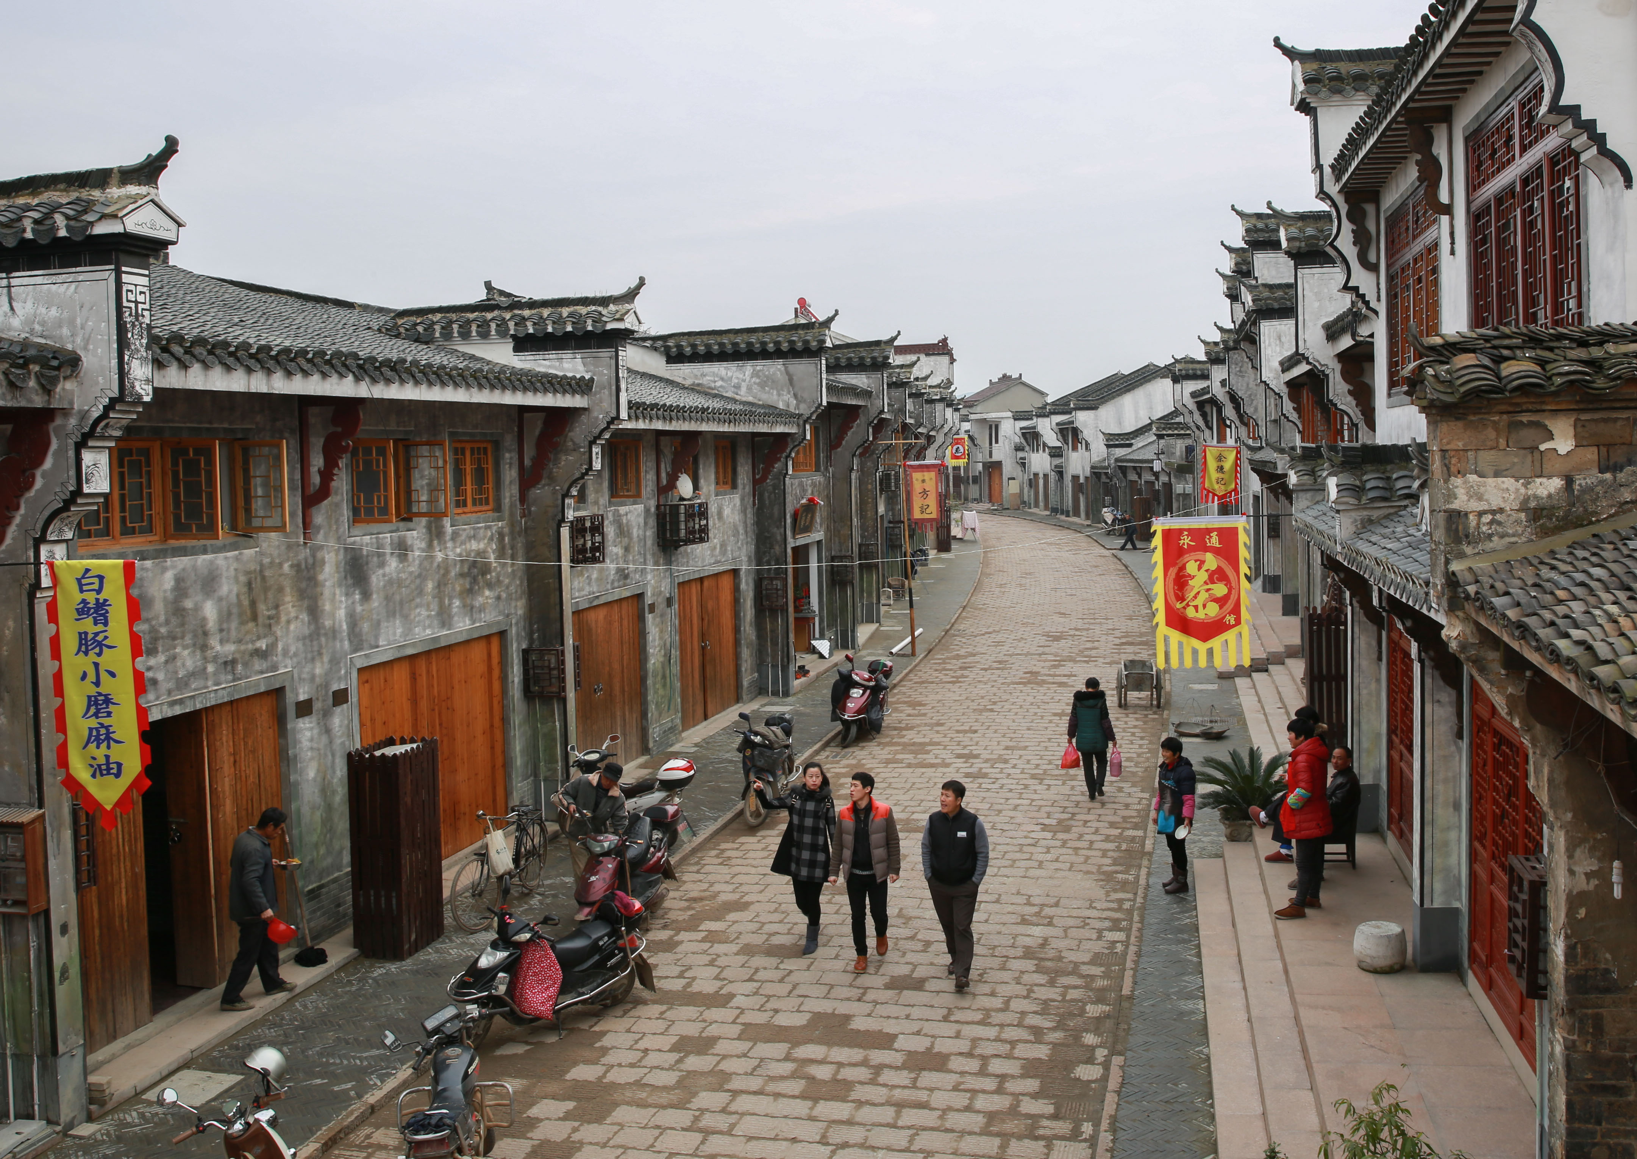
修缮后的澜溪老街

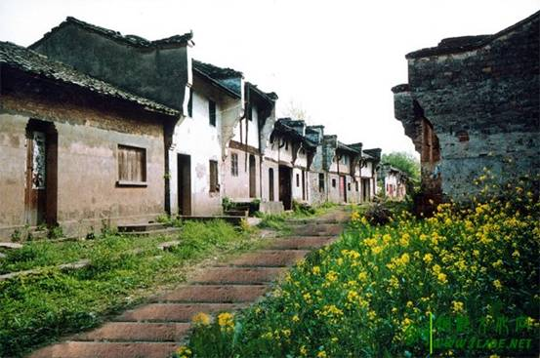
和悦老街

